REGISTRACIJA IR INFORMACIJA

SEMINARO TEMOS: 2017-12-02 NORIMO ELGESIO FORMAVIMAS KLIKERIO PAGALBA,

Atstovaujama
Organizacija arba asmuo
 | ( Fizinio asmens- vardas pavardė, Juridinio asmens- rekvizitai )
Dalyviai | Šuns vedlys |  |  | Šuo
 | Vardas | Pavardė | Tel.Nr. | Vardas | Veislė | Amžius (metais)
1
2
3
4

Ar reikia viešbučio: Taip, Ne. (nereikalingą išbraukti)
Žmonės, kurie gyvens viešbutyje ( skaičius, vyrų skaičius, moterų skaičius, vaikų skaičius):

-------------------------------------------------------------------------------------------------------------
Seminaro mokestis vienam asmeniui su šuniu 40 eu. , be šunio 20 eu. (atsiskaitymo duomenys pateikti apačioje, skyrelyje paskirtis nurodyti- seminaro mokestis): Sumokėjau: Taip, Ne. (nereikalingą išbraukti)
Registracija iki š.m. lapkričio 27 dienos.
( Reg. blankus siusti el. pas. v.glodenis@tarnybinessunininkystesklubas.lt )

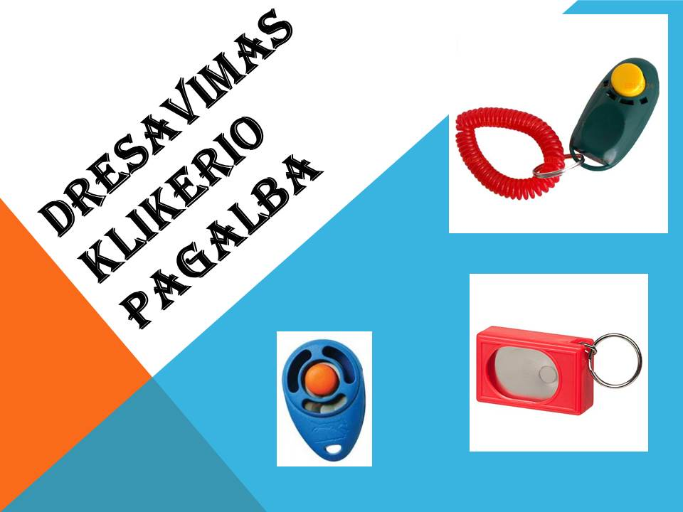

Všį Tarnybinės šunininkystės klubas.
Viešasis juridinis asmuo kodas 302326407, Kelmijos Sodų 15-oji gatvė 11,
Vilnius, LT-02218, tel./faks. 852358929
mob. +37065646277 el.p. info@tarnybinessunininkystesklubas.lt
Bankas: Swedbank, kodas LT 73000, sąskaitos Nr. LT357300010115273062

